3.3.5 Yazılım Mimarisi ve Görüntü İşleme

3.3.5.1 Yazılım Altyapısı
İHA yazılım altyapısı iki hesap birimi üzerinde katmanlı olarak yürütülmektedir. Pixhawk 6C üzerinde ArduPlane (ChibiOS tabanlı gerçek zamanlı işletim sistemi) temel uçuş kontrolünü sağlamakta; PID tabanlı stabilizasyon, waypoint navigasyonu ve arıza emniyet (failsafe) mantığı bu katmanda çalışmaktadır. Jetson Orin NX üzerinde ise JetPack/L4T Linux işletim sistemi çalışmakta, görev yönetimi ve görüntü işleme hattı Python ile yazılmaktadır. YOLOv8s-seg segmentasyon modeli TensorRT ile optimize edilerek çıkarım hızı gömülü GPU üzerinde artırılmaktadır. Pixhawk–Jetson arası UART hattında MAVLink v2 protokolü çift yönlü telemetri ve komut alışverişi için kullanılmaktadır.
İKA yazılım altyapısı, işlem yükünü zaman kritiklik derecesine göre ayrıştıran iki katmanlı bir mimariye sahiptir. Raspberry Pi 5 üst katmanda Python ile yazılmış görev yönetimini, A* yol planlama algoritmasını ve GNSS + IMU + enkoder verilerinin birleştirildiği Genişletilmiş Kalman Filtresi (EKF) tabanlı konum kestirimini yürütmektedir; işletim sistemi Raspberry Pi OS'tur (Debian tabanlı Linux). STM32F407VET6 "Vet06" özel kartı alt katmanda FreeRTOS üzerinde C dili ile yazılmış, sabit döngü süreli (deterministik) görevleri barındırmaktadır: PID motor kontrolü, enkoder kesme (ISR) işleme, ultrasonik engel algılama sonlu durum makinesi (FSM) ve Navitas UART v2 protokol yöneticisi. FreeRTOS tercihinin gerekçesi, bu dört görevin eşzamanlı ve kesme önceliklendirmeli çalışması gerekliliğidir; bare-metal döngü yapısında önceliklendirme garantisi verilemediği için bu alternatif elenmiştir.
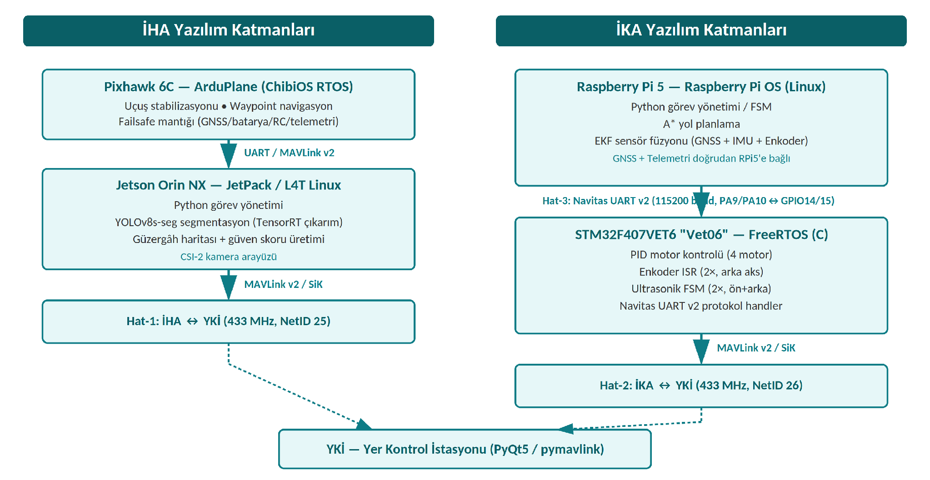
Şekil 3.3.5.1. İHA ve İKA Yazılım Katman Mimarisi
Programlama Dili Seçimi. Sistemde platform ve görev kritiklik seviyesine göre çok dilli (polyglot) bir yaklaşım benimsenmiştir: yüksek seviye görev mantığı ve yapay zekâ iş yükleri Python ile, sabit gecikme gerektiren gerçek zamanlı kontrol katmanı ise C ile yazılmıştır. Bu ayrım, her dilin güçlü olduğu alanda kullanılmasını sağlayarak hem geliştirme hızını hem de sistem güvenilirliğini optimize etmektedir; performans-kritik iş yükü (YOLO çıkarımı) zaten TensorRT'nin derlenmiş C++/CUDA arka ucunda çalıştığından, orkestrasyon katmanında Python'ın yorumlayıcı yükü ihmal edilebilir düzeydedir.
Dil | Kullanıldığı Platform / Katman | Seçim Nedeni ve Avantajları
Python | Jetson Orin NX (İHA görev yönetimi, YOLOv8s-seg orkestrasyonu); Raspberry Pi 5 (İKA görev yönetimi, A*, EKF); YKİ (yer istasyonu) | Hızlı prototipleme; geniş kütüphane ekosistemi (Ultralytics, OpenCV, NumPy, pymavlink); takımın mevcut uzmanlığıyla uyumlu; ağır hesaplama optimize C/CUDA arka uçlarına devredilir
C | STM32F407VET6 "Vet06" (PID, enkoder ISR, ultrasonik FSM, UART protokolü) | Deterministik zamanlama; düşük bellek/işlemci ayak izi (F407: 192 KB RAM); dinamik bellek ayırma/istisna yükü yok; STM32CubeIDE/HAL araç zincirinin doğal dili
C++ (ArduPilot firmware) | Pixhawk 6C otopilot çekirdeği (ArduPlane) | Hazır, uçuşa kanıtlanmış (flight-proven) otopilot çekirdeği; takım tarafından yeniden yazılmaz, parametre/mission-planner düzeyinde yapılandırılır
Tablo 3.3.5.1. Programlama Dili Seçimi ve Karşılaştırması
Değerlendirilen fakat tercih edilmeyen alternatif: Jetson ve RPi5 katmanlarında uçtan uca C++ kullanımı da değerlendirilmiştir; ancak görev mantığının sık değiştiği, teslim tarihi baskılı bir yarışma ortamında C++'ın derleme–test döngüsünün yavaşlığı ve bellek yönetimi hata riski, elde edilecek marjinal performans kazanımına değmediği sonucuna varılmıştır.
Kütüphane ve Framework Seçimi. Her bileşen için endüstri standardı, aktif geliştirilen ve hedef donanımla (Jetson/RPi5/STM32) uyumluluğu kanıtlanmış kütüphaneler tercih edilmiştir. Seçim sürecinde değerlendirilen alternatifler ve eleme gerekçeleri aşağıda özetlenmiştir.
Kütüphane / Araç | Amaç | Platform | Seçim Nedeni (değerlendirilen alternatifler)
OpenCV | Görüntü ön/son işleme (yeniden boyutlandırma, renk uzayı, ROI) | Jetson Orin NX | CUDA hızlandırmalı derleme ile GPU'dan yararlanır; Pillow/scikit-image saf Python tabanlı olup gerçek zamanlı video hattı için yetersiz hızda kalmaktadır
Ultralytics (YOLOv8) | Segmentasyon eğitimi ve çıkarım arayüzü | Eğitim ortamı + Jetson Orin NX | PyTorch tabanlı, aktif geliştirilen, TensorRT'ye doğrudan export desteği; Detectron2 değerlendirilmiş, kurulum karmaşıklığı ve zayıf gömülü platform desteği nedeniyle elenmiştir
TensorRT | Çıkarım optimizasyonu (katman füzyonu, FP16 kalibrasyon) | Jetson Orin NX | NVIDIA donanımına özel derleyici; ONNX Runtime ve düz PyTorch çıkarımına göre Jetson'da belirgin daha düşük gecikme; JetPack ile birlikte gelir, ek bağımlılık yükü yoktur
pymavlink | MAVLink v2 mesaj kodlama/çözme | Raspberry Pi 5, YKİ | MAVLink protokolünün referans Python uygulaması; alternatif DroneKit artık bakımı bırakılmış (deprecated) olduğundan tercih edilmemiştir
NumPy / SciPy | EKF matris işlemleri, A* maliyet hesabı | Raspberry Pi 5 | Vektörize işlemler sayesinde saf Python döngülerine göre kayda değer hız kazancı; bilimsel hesaplamada fiili standart
PyQt5 | Yer kontrol istasyonu arayüzü | YKİ | Olgun, çapraz platform masaüstü GUI çerçevesi; canlı harita/telemetri görselleştirmesi için gerekli widget desteğine sahiptir
FreeRTOS | Gerçek zamanlı görev zamanlayıcı | STM32F407VET6 | Hafif çekirdek (~6–15 KB); STM32CubeMX ile doğrudan kod üretimi entegrasyonu; Zephyr RTOS değerlendirilmiş, STM32F4 ailesi için HAL entegrasyonu FreeRTOS kadar doğrudan olmadığından elenmiştir
CMSIS / STM32 HAL | Donanım soyutlama (GPIO, UART, ADC, timer) | STM32F407VET6 | ST'nin resmî donanım soyutlama kütüphanesi; register seviyesi doğrudan yazıma göre geliştirme hızını artırırken gerçek zamanlı performanstan ödün vermez
Tablo 3.3.5.2. Kütüphane ve Framework Seçimi ile Değerlendirilen Alternatifler
ROS / ROS2 Kullanım Kararı. Şartname örnek kütüphane olarak ROS'u işaret etmekle birlikte, takım bu yarışma kapsamında ROS/ROS2 tabanlı bir mimari yerine hafif, özel (custom) bir haberleşme ve görev mimarisi (Navitas UART v2 + MAVLink v2) kullanmayı tercih etmiştir. Bu karar aşağıdaki karşılaştırmalı değerlendirme sonucunda alınmıştır:
Kriter | ROS2 | Özel (Custom) Mimari — Seçilen
Kurulum / öğrenme eğrisi | Node graph, DDS middleware, launch dosyaları, workspace yapılandırması gerektirir | Doğrudan seri/UART ve MAVLink mesajlaşması; takımın mevcut Python/C deneyimiyle uyumlu
Gecikme / overhead | DDS keşif (discovery) ve serileştirme katmanı ek gecikme ekler | Doğrudan bayt-seviyeli protokol (Navitas UART v2); minimum işleme yükü
Kaynak tüketimi (RPi5) | Node'lar ve DDS middleware belirgin RAM/CPU payı gerektirir | A*/EKF/FSM görevlerine ayrılabilecek kaynak artar
Ölçek uygunluğu | Çok sayıda düğüm/sensör içeren karmaşık robotik yığınlarında avantajlıdır | Tek araç, sınırlı sensör/aktüatör setinden oluşan görev kapsamına daha uygundur
Görselleştirme ekosistemi | rviz2/rqt gibi güçlü hazır araçlar sunar | YKİ (PyQt5) üzerinde özel geliştirilen arayüz ile karşılanmaktadır
Yarışma zaman kısıtı altında risk | Entegrasyon/hata ayıklama süresi daha uzun; DDR–FDR arası dar takvimde risk | Daha az hareketli parça; daha hızlı doğrulanabilir; daha düşük entegrasyon riski
Tablo 3.3.5.3. ROS2 ile Özel (Custom) Mimari Karşılaştırması
Sonuç: Görev kapsamının (tek İHA, tek İKA, sınırlı sensör seti, doğrusal görev akışı) ROS2'nin sunduğu çoklu-düğüm orkestrasyon avantajını gerektirmediği değerlendirilmiştir. FDR/UHDR sonrasında çoklu araç koordinasyonu gündeme gelirse ROS2'ye geçiş yeniden değerlendirilebilir; ancak DDR kapsamında özel mimari daha düşük gecikme ve daha düşük entegrasyon riski sunmaktadır.
İşletim Sistemi Seçimi. Her hesap platformu için, o donanıma resmî/birinci taraf destek sunan ve gerekli çevre birimi sürücülerini içeren işletim sistemi/firmware tercih edilmiştir.
Platform | Seçilen İşletim Sistemi | Değerlendirilen Alternatifler | Seçim Nedeni
Jetson Orin NX | JetPack / L4T (Ubuntu tabanlı, NVIDIA özel çekirdek) | Generic Ubuntu Desktop/Server | GPU sürücüleri, CUDA/cuDNN/TensorRT'yi hazır içeren tek resmî desteklenen dağıtım; generic Ubuntu bu donanım entegrasyonundan yoksundur
Raspberry Pi 5 | Raspberry Pi OS (Debian tabanlı, 64-bit) | Ubuntu Server for RPi, DietPi | Birinci taraf destek; en geniş GPIO/kamera/UART çevre birimi sürücü uyumluluğu ve topluluk dokümantasyonu; Ubuntu Server kamera/GPIO entegrasyonunda ek yapılandırma gerektirdiğinden elenmiştir
Pixhawk 6C | ArduPlane (ChibiOS RTOS tabanlı otopilot firmware'i) | PX4 (NuttX RTOS tabanlı) | ArduPilot/ArduPlane'in sabit kanat görevlerinde olgunlaşmış özellik seti (waypoint navigasyonu, geofence, barometre/GPS tetiklemeli paraşüt çıkışı); PX4 teknik olarak yeterli olmakla birlikte takımın önceki deneyimi ArduPlane yönünde ağır basmıştır
STM32F407VET6 | FreeRTOS (RTOS, bare-metal üzerine) | Bare-metal (RTOS'suz), Zephyr RTOS | Tablo 3.3.5.2'de detaylandırıldığı gibi deterministik çoklu görev zamanlaması gerekliliği
Tablo 3.3.5.4. İşletim Sistemi / Firmware Seçimi ve Karşılaştırması
Katman | Donanım | İşletim Sistemi | Dil | Ana Kütüphaneler
İHA Otopilot | Pixhawk 6C | ArduPlane / ChibiOS | C++ (yapılandırılmış) | ArduPilot parametre seti
İHA Companion | Jetson Orin NX | JetPack / L4T | Python | OpenCV, Ultralytics YOLOv8s-seg, TensorRT, pymavlink
İKA Üst Katman | Raspberry Pi 5 | Raspberry Pi OS | Python | NumPy/SciPy, pymavlink
İKA Gerçek Zamanlı Katman | STM32F407VET6 "Vet06" | FreeRTOS | C | CMSIS / STM32 HAL
Yer İstasyonu (YKİ) | PC | (platform bağımsız) | Python | PyQt5, pymavlink
Tablo 3.3.5.5. Katman Bazında Donanım–İşletim Sistemi–Dil–Kütüphane Özeti
İKA görev yürütme mantığı, sonlu durum makinesi (FSM) olarak yapılandırılmıştır. Sistem operatör onayı ile göreve başlamakta, İHA'dan Hat-1 üzerinden gelen güzergâh verisi ve hakem onayının ardından otonom navigasyona geçmektedir. Ultrasonik sensörlerden gelen mesafe verisi FSM geçişlerini tetiklemektedir: 140 cm yavaşlama eşiği ve ~100 cm durma eşiği (bkz. Şekil 3.3.5.2). Bu durumlar STM32 üzerindeki ultrasonik FSM ile RPi5 üzerindeki görev FSM'i arasında Hat-3 (Navitas UART v2) ile senkronize edilmektedir.
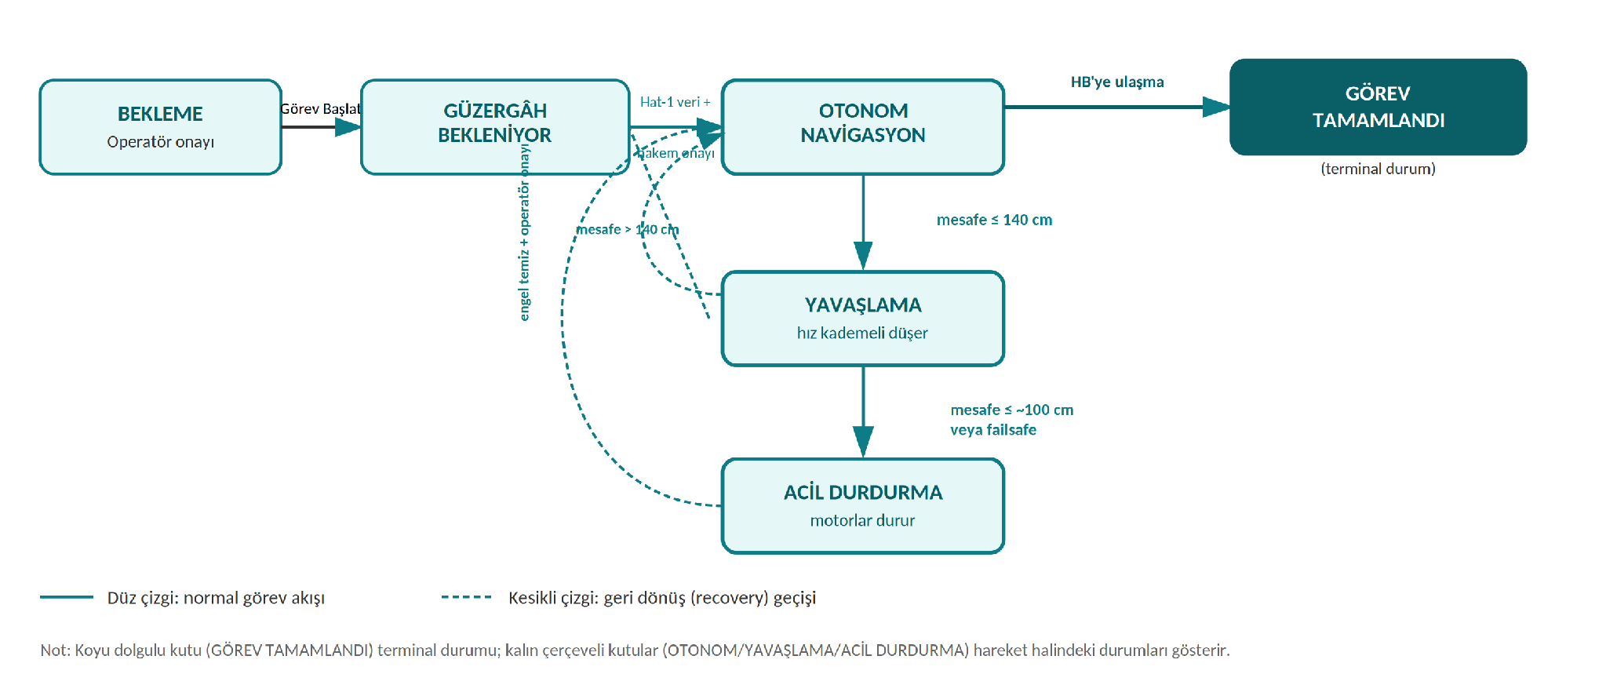
Şekil 3.3.5.2. İKA Görev Durum Makinesi (FSM) Diyagramı
Durum | Tetikleyici | Çıkış
BEKLEME | Sistem açılışı, YKİ operatör onayı bekleniyor | Operatör "Görev Başlat" komutu
GÜZERGÂH BEKLENİYOR | İHA henüz veri aktarmadı | Hat-1 üzerinden güzergâh verisi + hakem onayı
OTONOM NAVİGASYON | Güzergâh alındı, hareket başladı | Mesafe ≤140 cm veya hedefe ulaşma
YAVAŞLAMA | Ön/arka mesafe ≤140 cm | Mesafe >140 cm (devam) veya ≤~100 cm (dur)
ACİL DURDURMA | Mesafe ≤ dur eşiği veya failsafe tetiklenmesi | Engel temizlenmesi + operatör onayı
GÖREV TAMAMLANDI | HB koordinatına ulaşma | — (terminal durum)
Tablo 3.3.5.6. İKA Görev Durum Makinesi (FSM) Durum Tablosu
Not: Kesin dur eşiği (~100 cm), 64 cm kör bölge ile 1,3 m/s hızda ölçülen tepkime mesafesinin toplanmasıyla muhafazakâr olarak belirlenmiştir; nihai değer sahada yapılacak fren mesafesi ölçümü ile kesinleştirilecektir.

3.3.5.2 Görüntü İşleme Algoritması
İHA'nın güzergâh tespiti, YOLOv8s-seg (Ultralytics YOLOv8, "small" varyant, semantik segmentasyon başlığı) mimarisi ile gerçekleştirilmektedir. Model, kamera görüntüsü üzerinde geçilebilir (traversable) ve geçilemez/moloz (blocked) bölgeleri piksel bazında sınıflandırmakta; her tahmin için bir güven skoru (confidence score) üretilmekte ve bu skor üzerinden aktarım kararı verilmektedir. Çıkarım, Jetson Orin NX üzerinde TensorRT ile optimize edilmiş model ağırlıkları kullanılarak gerçekleştirilmektedir.
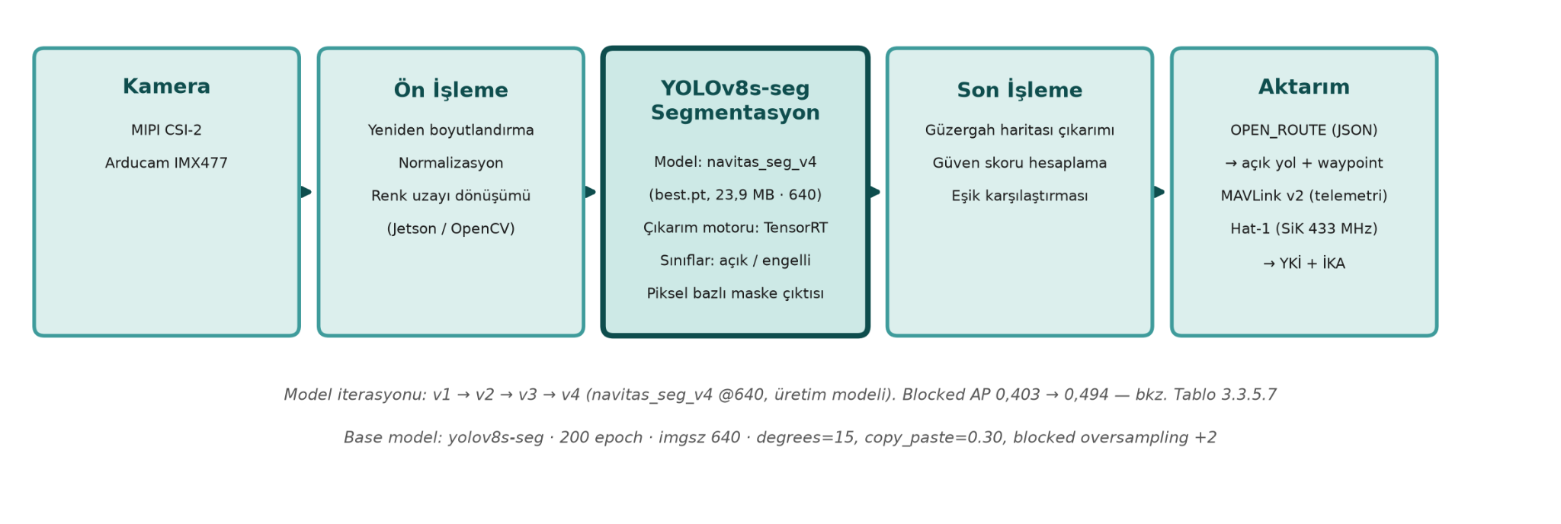
Şekil 3.3.5.3. YOLOv8s-seg Segmentasyon İşlem Hattı (Pipeline) Blok Şeması
Mimari Seçim Gerekçesi (Neden YOLOv8s-seg?). Görüntü işleme mimarisi seçilirken dört temel gereksinim gözetilmiştir: (i) piksel bazında segmentasyon (yalnız sınırlayıcı kutu değil), (ii) gömülü GPU üzerinde (Jetson Orin NX) gerçek zamanlı çıkarım, (iii) her tespit için güven skoru üretimi (OPEN_ROUTE aktarım kararında kullanılmak üzere) ve (iv) sınırlı veri ile eğitilebilirlik. Değerlendirilen alternatiflerden Mask R-CNN yüksek doğruluk sunmakla birlikte iki aşamalı yapısı nedeniyle gömülü donanımda gerçek zamanlı çalışamamakta; U-Net/DeepLabv3+ semantik segmentasyon üretse de instance (nesne) ayrımı ile tespit-başına güven skorundan yoksun kalmakta ve gömülü/TensorRT desteği zayıf olmakta; SAM (Segment Anything) ise ağır ve prompt-tabanlı yapısıyla Jetson üzerinde gerçek zamanlı çalışmaya uygun değildir. Daha yeni YOLOv11-seg mimarisi de değerlendirilmiş; ancak bu görev için sağladığı kazanım marjinal olduğundan ve doğrulanmış üretim modelimiz ile araç zincirimiz YOLOv8 üzerine kurulu olduğundan, sürüm istikrarı ve kanıtlanmış performans lehine YOLOv8 korunmuştur. YOLOv8s-seg, tek aşamalı mimarisi sayesinde maske ve güven skorunu tek geçişte üreterek gerçek zamanlı çalışmakta; Ultralytics ekosistemi ve COCO ön-eğitimi sayesinde sınırlı veriyle transfer öğrenmeye, TensorRT/ONNX/NCNN'e doğrudan export ile de gömülü dağıtıma olanak tanımaktadır. Bu nedenle üretim mimarisi olarak YOLOv8s-seg seçilmiştir.
Model boyutu (varyant) seçiminde 'small' (s) varyantı tercih edilmiştir. 'Nano' varyantı erken denemelerde (v2) blocked sınıfında yetersiz kalmış; 'medium/large' varyantları ise Jetson Orin NX üzerindeki gerçek zamanlı çıkarım bütçesini zorlayacak gecikmeye yol açmaktadır. Bu nedenle 'small', doğruluk/hız dengesinin optimum noktası olarak belirlenmiştir. İleride veri seti genişletildiğinde YOLOv8m varyantı, Jetson üzerinde ayrı bir hız (FPS) benchmarkı ile yeniden değerlendirilebilir; ancak mevcut darboğaz model kapasitesi değil blocked sınıfının veri temsili olduğundan, öncelik model büyütmede değil hedefli veri artırmadadır.
Model eğitim reçetesi: Üretim modeli (navitas_seg_v4), COCO ön-eğitimli yolov8s-seg ağırlıkları temel alınarak 200 epoch boyunca RescueNet veri seti (blocked sınıfı için oversampling uygulanarak) üzerinde ince ayar (fine-tuning) ile eğitilmiştir. Eğitim döngüsünde 15° rastgele döndürme (degrees=15), 0,30 olasılıkla copy-paste veri artırma ve blocked sınıfı için 2 kat aşırı örnekleme (oversampling +2) uygulanmıştır — bu son ayar, blocked sınıfının veri setinde az temsil edilmesinin (class imbalance) doğrudan telafisidir.
Model geliştirme süreci dört iterasyon üzerinden ilerlemiş; her sürüm aynı 294 görüntülük RescueNet doğrulama (validation) kümesi üzerinde test edilerek adil bir karşılaştırma sağlanmıştır (test tarihi: 15.07.2026; ortam: NVIDIA GeForce RTX 5080 Laptop GPU, ultralytics 8.4.92, torch 2.11.0+cu128; model SHA-256 doğrulamalı: 6b93f20024b9a9b6b774346ebba286e6088261aad014d7c64499940e2f618ec4 ).
Sürüm | mAP50 (maske) | traversable AP | blocked AP | Karar
v1 (rescuenet_seg_v1) | 0,619 | 0,874 | 0,363 | Elendi
v2 (navitas_seg_v2) | 0,595 | 0,868 | 0,322 | Elendi — v1'e göre genel mAP ve blocked AP gerilemiş
v3 (navitas_seg_v3) | 0,6273 | 0,8521 | 0,4026 | Elendi — v4 daha yüksek mAP değeri sunduğu için
v4 (navitas_seg_v4) | 0.6751 | 0.8566 | 0.4937 | Seçildi (üretim modeli) — imagesz 512 den 640’a çıkarıldı
Tablo 3.3.5.7. Görüntü İşleme Modeli İterasyon Karşılaştırması (v1–v4, ölçülmüş mAP50)
Hedef başarı kriteri mAP50 ≥ 0,60 olarak belirlenmiştir. v1 (0,619) kriteri karşılamakla birlikte blocked sınıfı performansı düşüktür (0,363). v2'de veri seti ve eğitim ayarları değiştirilmiş, ancak hem genel mAP (0,595) hem de blocked AP (0,322) v1'in gerisinde kalmıştır; bu nedenle v2 elenmiştir. v4'te uygulanan blocked sınıfı aşırı örnekleme ve hedefli veri artırmanın yanı sıra görüntü boyutu (imagesz) 640'a çıkarılarak blocked AP 0,4937'ye, genel mAP50 ise 0,6751'e yükselmiş ve hedefi başarıyla karşılamıştır — navitas_seg_v4 bu nedenle yeni üretim modeli olarak seçilmiştir.
v4 üretim modeli detaylı performans metrikleri (maske tabanlı, IoU=0,50 eşiğinde ve daha katı mAP50-95 metriğinde; 640×640, 294 görüntülük RescueNet doğrulama kümesi): genel maske mAP50 = 0,6751, maske mAP50-95 = 0,4106, kutu (box) mAP50 = 0,6559, maske precision = 0,7753, maske recall = 0,6767. Precision'ın recall'dan yaklaşık 0,10 puan yüksek olması, modelin bir nesneyi tespit ettiğinde büyük olasılıkla doğru olduğunu (düşük yanlış-pozitif), ancak bazı gerçek nesneleri —özellikle blocked sınıfını— kaçırma eğiliminde olduğunu (görece yüksek yanlış-negatif) göstermektedir; bu da blocked sınıfı için planlanan iyileştirmelerin gerekçesini desteklemektedir.
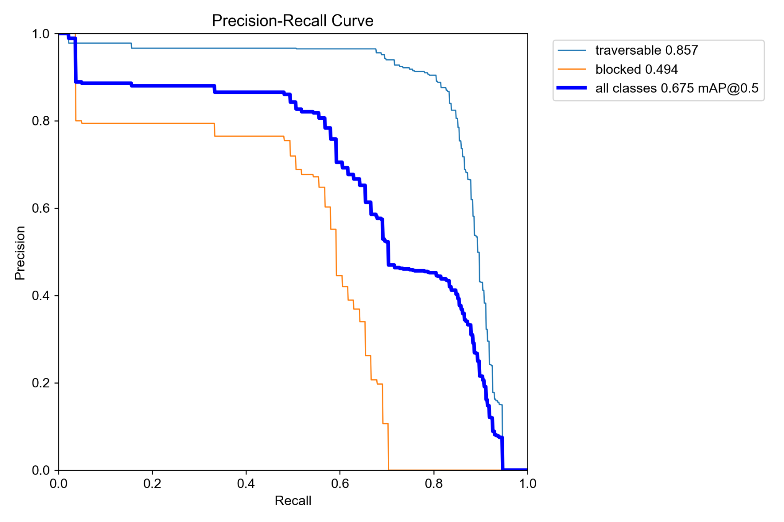
Şekil 3.3.5.4. navitas_seg_v4 Maske Precision–Recall Eğrisi (sınıf bazlı)
Üretim modeli v4'ün bu sonuçları, geliştirme ortamından bağımsız bir platformda da doğrulanmıştır aynı model (SHA-256 ile kimliği doğrulanmış: 6b93f20024b9a9b6b774346ebba286e6088261aad014d7c64499940e2f618ec4 ) aynı 294 görüntülük RescueNet doğrulama kümesinde yeniden ölçülmüş ve maske mAP50 = 0.6751 (modele gömülü eğitim-sonu değeri 0.6773 ile birebir tutarlı) elde edilmiştir. Sınıf bazlı metriklerin bağımsız bir ortamda tekrar üretilebilmesi, raporlanan değerlerin güvenilirliğini ve tekrarlanabilirliğini teyit etmektedir (bkz. Şekil 3.3.5.11).

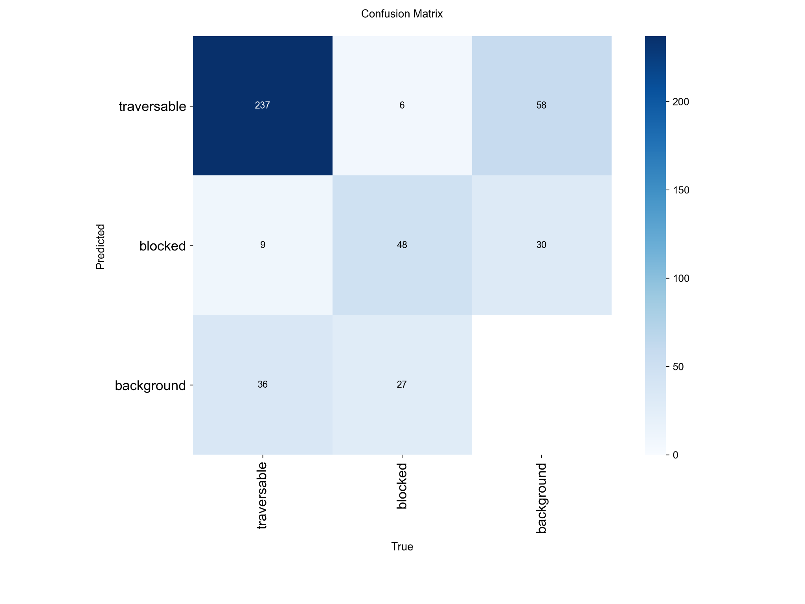
Şekil 3.3.5.5. navitas_seg_v4 Normalize Edilmiş Karışıklık Matrisi (RescueNet val, n=294)
v4 modeline ait karışıklık matrisi (confusion matrix), blocked sınıfının traversable ve arka plan (background) ile karıştığı durumların hâlâ bulunduğunu göstermektedir: normalize edilmiş matriste traversable sınıfı %84 doğru sınıflandırılırken, blocked sınıfı %59 doğru sınıflandırılmakta; blocked örneklerinin %33'ü ise arka planla karıştırılarak tümüyle kaçırılmaktadır. Maske F1-Confidence eğrisinde tüm sınıflar için en iyi F1 skoru 0,72 (güven eşiği ≈0,54) olarak ölçülmüştür; blocked sınıfının F1 tepe değeri (≈0,60) traversable sınıfının (≈0,85) belirgin şekilde altındadır. Bu bulgular, blocked sınıfı için planlanan iyileştirme adımlarının gerekçesini sayısal olarak desteklemektedir.
Tahmin \ Gerçek | traversable | blocked | background
traversable | 237 | 6 | 58
blocked | 9 | 48 | 30
background | 36 | 27 | —
Tablo 3.3.5.8. navitas_seg_v4 Karışıklık Matrisi — Ham Örnek Sayıları (RescueNet val, n=294)
Ham sayılar incelendiğinde, blocked sınıfının 30 örneğinin background ile karıştığı, ayrıca 58 traversable örneğinin de background olarak yanlış sınıflandırıldığı görülmektedir. Bu, background/moloz ayrımının modelin en zorlandığı nokta olduğunu doğrulamaktadır ve planlanan hedefli veri artırma çalışmasının odağını netleştirmektedir.
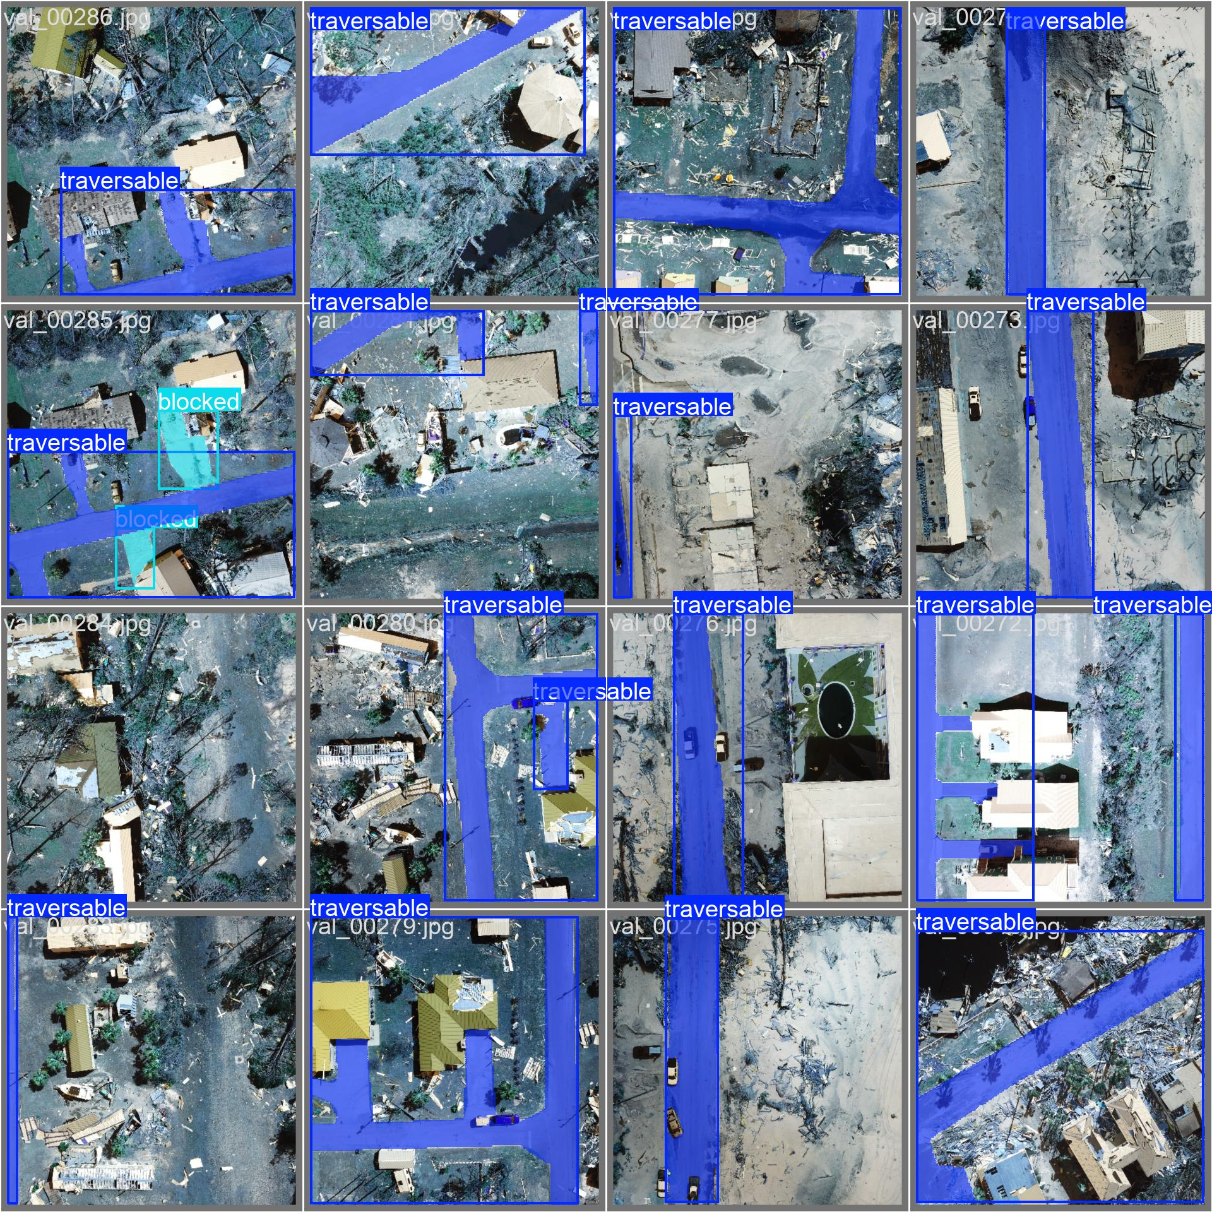
Şekil 3.3.5.6. navitas_seg_v4 — Doğrulama Kümesinden Örnek Tahminler (güven skorlu)
Çıkarım hızı: Geliştirme/doğrulama ortamında (RTX 5080 Laptop GPU; PyTorch 2.11 + CUDA 12.8, Ultralytics 8.4.92) navitas_seg_v4 modeli 640×640 girdi çözünürlüğünde ölçülmüştür. Görüntü başına ortalama işlem süreleri: ön işleme 1,10 ms, çıkarım 3,58 ms, son işleme 0,92 ms — toplam ~5,60 ms (yaklaşık 179 görüntü/sn). Bu değerler doğrulama amaçlı masaüstü GPU ölçümüdür; nihai hedef donanım olan Jetson Orin NX üzerinde TensorRT ile ayrı bir hız benchmarkı yapılması planlanmaktadır.

3.3.5.3 Haberleşme Protokolü
İHA, İKA ve YKİ (Yer Kontrol İstasyonu) arasındaki veri alışverişi üç ayrı haberleşme hattı üzerinden yürütülmektedir. Hat-1 ve Hat-2 kablosuz RF hatları olup MAVLink v2 protokolünü kullanmakta; Hat-3 ise İKA içindeki RPi5–STM32 arası kablolu haberleşmeyi, takım tarafından tanımlanan Navitas UART v2 protokolü ile sağlamaktadır.
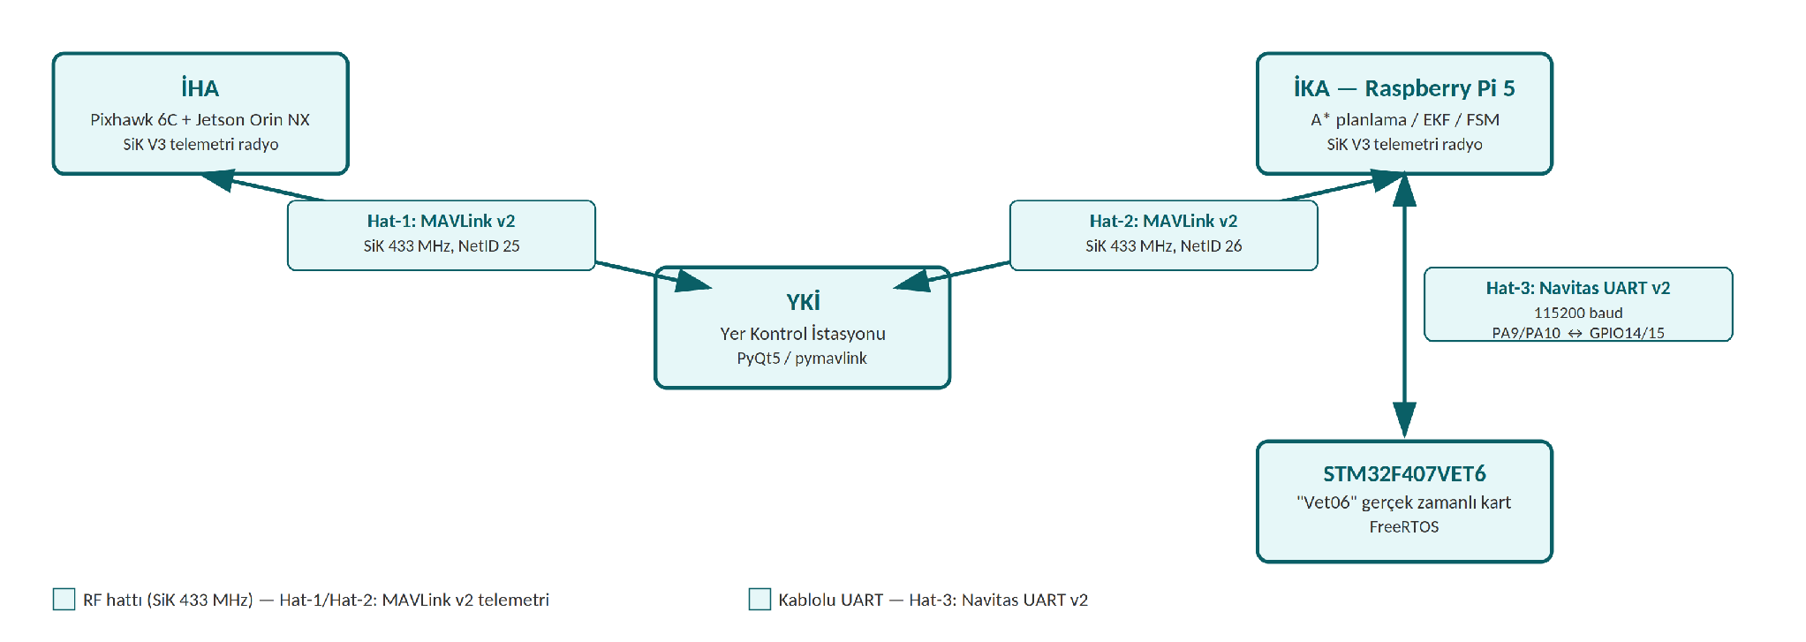
Şekil 3.3.5.7. İHA/İKA/YKİ Fiziksel Haberleşme Mimarisi (RF ve kablolu hatlar)
Hat | Bağlantı | Protokol | Fiziksel Katman | Frekans / Hız
Hat-1 | İHA ↔ YKİ | MAVLink v2 | Holybro SiK V3 telemetri radyo | 433 MHz, NetID 25
Hat-2 | İKA ↔ YKİ | MAVLink v2 | Holybro SiK V3 telemetri radyo | 433 MHz, NetID 26
Hat-3 | RPi5 ↔ STM32 (İKA içi) | Navitas UART v2 (özel protokol) | Kablolu UART, PA9/PA10 ↔ GPIO14/15 | 115200 baud
Tablo 3.3.5.9. Haberleşme Hatları Özeti
Frekans notu: ÖDR §8.3'te geçen 915 MHz referansı hatalıdır; tüm DDR dokümantasyonunda BTK'nın izin verdiği ISM bandına uygun olarak 433 MHz kullanılmaktadır. Hat-1 ve Hat-2 aynı frekans bandını paylaştığından çakışma NetID ayrımı (25/26) ile önlenmektedir.
Navitas OPEN_ROUTE Uygulama Katmanı Protokolü. Hat-1 ve Hat-2 üzerinde taşınan standart MAVLink v2 telemetrisinin (konum, hız, batarya, uçuş modu — bkz. Şekil 3.3.5.9'daki BAĞLANTI/DÜĞÜM DURUMU paneli) yanı sıra, şartname madde 2.2.3'te tanımlanan görev-kritik güzergâh aktarımı için takım tarafından geliştirilen hafif, insan-okunabilir bir uygulama katmanı protokolü kullanılmaktadır: Navitas OPEN_ROUTE (newline-JSON v1). Bu protokolün ayrı tutulmasının nedeni, güzergâh verisinin tek seferlik ama görevin başarısı için kritik olması ve MAVLink'in standart dialect'ine özel mesaj eklemek yerine, doğrulaması ve hata ayıklaması kolay, bağımsız bir JSON çerçevesiyle iletilmesinin daha düşük entegrasyon riski taşımasıdır.
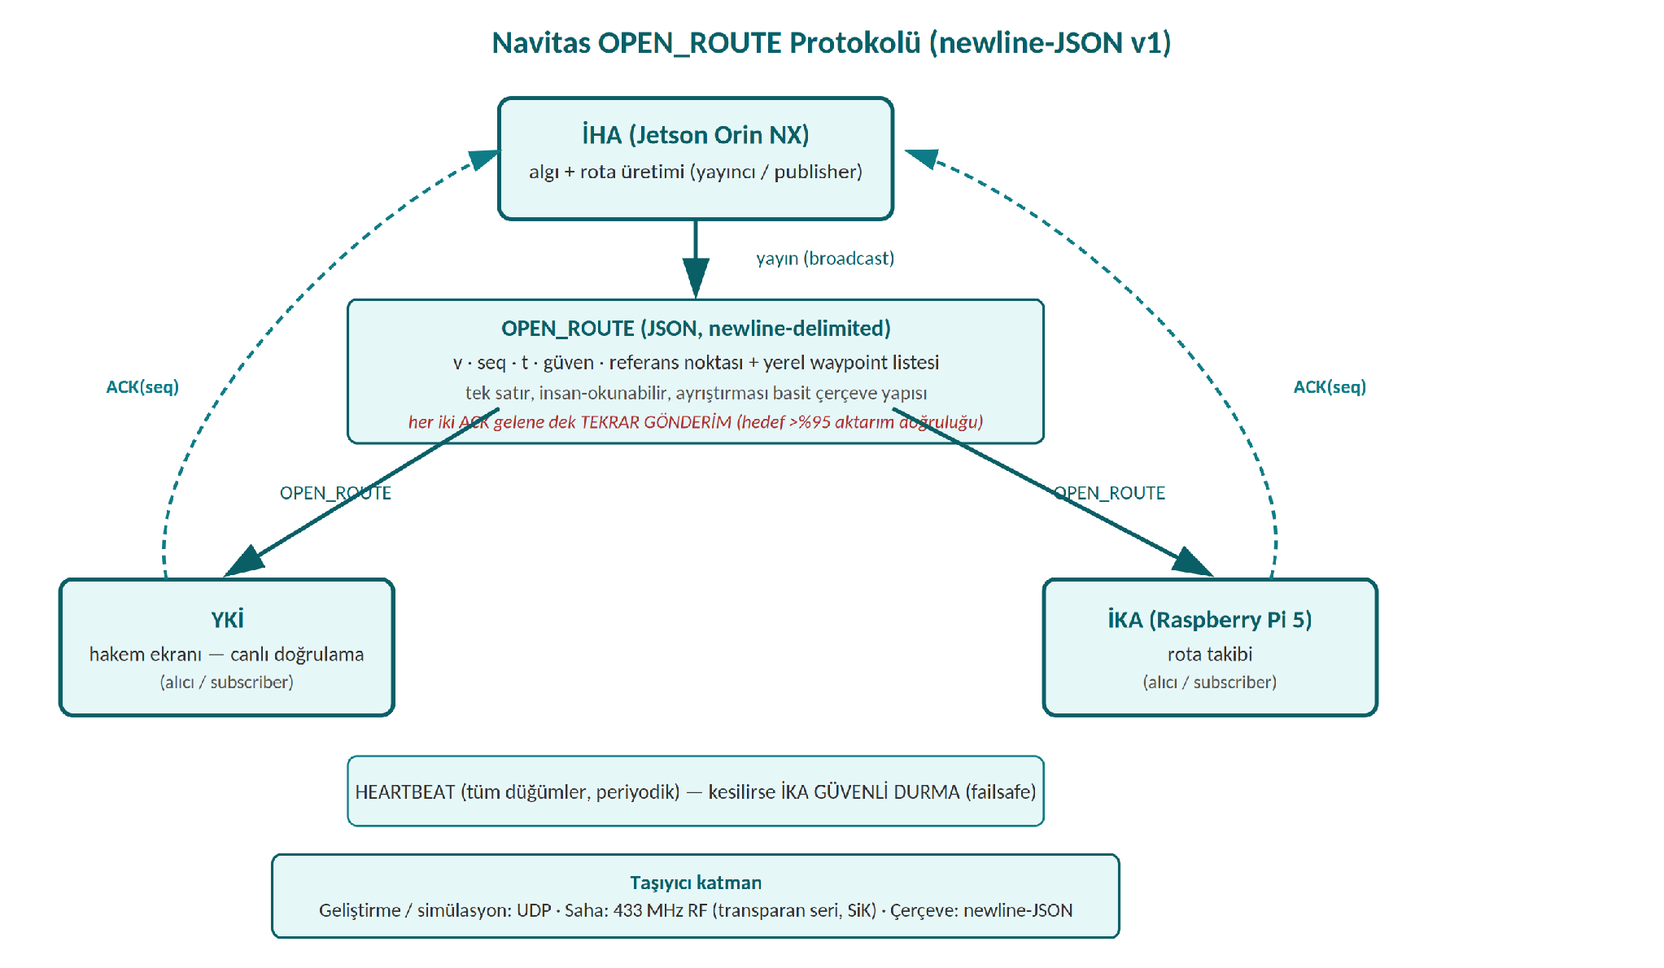
Şekil 3.3.5.8. Navitas OPEN_ROUTE Mesaj Akışı ve Güvenilirlik Mekanizması
Alan | Açıklama
v | Protokol/şema versiyonu
seq | Sıra numarası — tekrar gönderimlerin ve olası kopyaların ayırt edilmesi için
t | Zaman damgası (üretim anı)
güven | Segmentasyon modelinin ürettiği güven skoru (0–1)
referans noktası | Güzergâhın başlangıç referans koordinatı
yerel wp | Yerel koordinat sisteminde tanımlı waypoint listesi (açık güzergâh)
Tablo 3.3.5.10. OPEN_ROUTE JSON Payload Alan Tanımları
Mesaj Tipi | Yön | Amaç
OPEN_ROUTE | İHA → YKİ, İHA → İKA (yayın) | Tespit edilen açık güzergâh verisinin iletimi
ACK(seq) | YKİ → İHA, İKA → İHA | İlgili sıra numaralı OPEN_ROUTE mesajının alındığının onayı
HEARTBEAT | Tüm düğümler, periyodik | Bağlantının canlı (alive) olduğunun karşılıklı doğrulanması
CMD | YKİ → İHA / İKA | Operatör/hakem komutları (ör. görev başlat, manuel müdahale)
Tablo 3.3.5.11. Navitas OPEN_ROUTE Mesaj Tipleri
Veri Bütünlüğü ve Güvenlik Önlemleri. Şartnamenin öngördüğü veri bütünlüğü ve güvenlik gerekliliği, aşağıdaki çok katmanlı önlemlerle karşılanmaktadır:
Önlem | İşlev
Sıra numarası (seq) | Mesajların tekrarını (duplicate) ve sırasız gelişini (out-of-order) tespit eder; İKA/YKİ aynı seq'i iki kez işlemez
ACK + tekrar gönderim | Her iki alıcıdan (YKİ ve İKA) ACK gelene kadar İHA aynı mesajı yeniden gönderir; hedef aktarım doğruluğu >%95
Çift düğüm teyidi | Güzergâh verisinin hem güvenlik-kritik İKA'ya hem de insan gözetimindeki YKİ'ye ulaştığının ayrı ayrı doğrulanması, tek noktadan başarısızlığa (single point of failure) karşı yedeklilik sağlar
HEARTBEAT izleme | Periyodik canlılık sinyali kesilirse İKA otomatik olarak güvenli durma (safe-stop) durumuna geçer — bkz. 3.3.1 arıza emniyet mantığı
Alan hakemi onayı (insan-döngüde doğrulama) | Şartname §2.2.3 gereği, güzergâh bilgisi İKA'ya aktarılmadan önce alan hakeminin YKİ ekranından canlı olarak tespiti doğrulaması beklenir — otomatik protokol katmanının üzerine ek bir insan kontrolü eklenmektedir
NetID ayrımı (Hat-1/Hat-2) | Aynı 433 MHz bandını paylaşan iki RF hattının birbirine karışmasını (cross-talk) donanım seviyesinde engeller
Tablo 3.3.5.12. Veri Bütünlüğü ve Güvenlik Önlemleri Özeti
Açık madde / geliştirme önerisi: Mevcut OPEN_ROUTE çerçevesi bütünlük denetimini örtük olarak JSON ayrıştırma geçerliliği ve ACK/seq mekanizmasıyla sağlamaktadır; Hat-3'teki Navitas UART v2 protokolünün aksine payload üzerinde açık bir CRC/sağlama toplamı (checksum) alanı bulunmamaktadır. RF ortamında bit hatası JSON'u yapısal olarak bozmadan bir sayısal alanı değiştirebileceğinden (sessiz bozulma riski), FDR'a kadar OPEN_ROUTE çerçevesine de bir bütünlük alanı (ör. CRC16/hash) eklenmesi önerilmektedir.
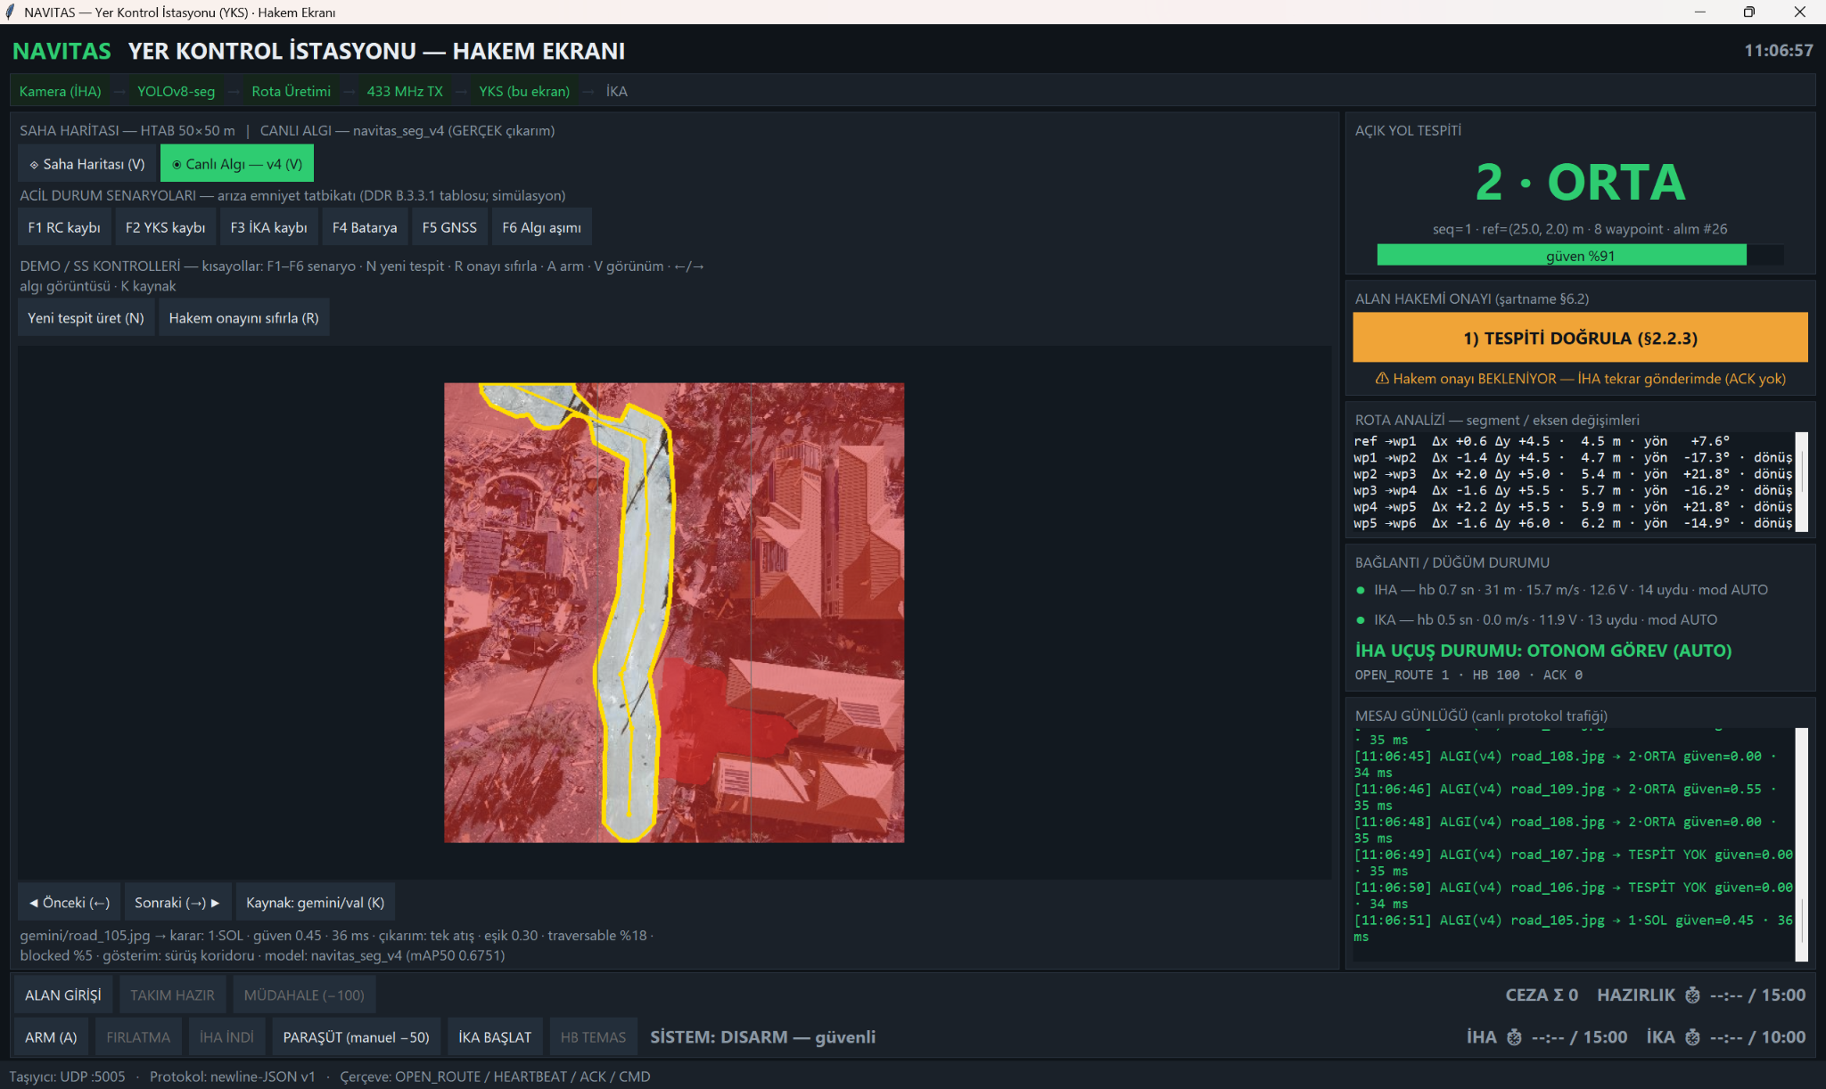
Şekil 3.3.5.9. YKİ (Yer Kontrol İstasyonu) Hakem Ekranı — Çalışır Durumda Arayüz
Navitas UART v2, İKA içindeki gerçek zamanlı katman (STM32) ile üst katman (RPi5) arasındaki veri alışverişi için takım tarafından tanımlanmış hafif bir çerçeve protokolüdür. Çerçeve; senkronizasyon başlığı, mesaj tipi, uzunluk, değişken uzunluklu veri alanı ve bütünlük denetimi (CRC8) alanlarından oluşmaktadır.
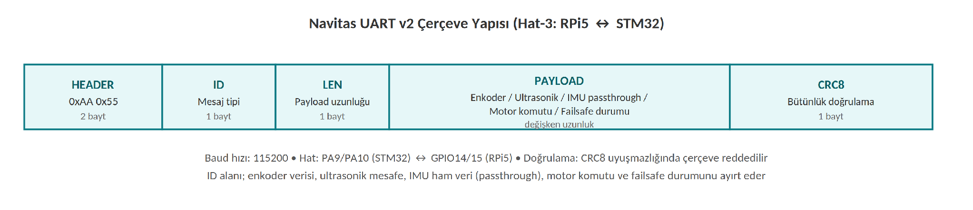
Şekil 3.3.5.10. Navitas UART v2 Çerçeve Yapısı
Alan | Bayt | Açıklama
Başlık (Header) | 0xAA 0x55 (2 bayt) | Çerçeve senkronizasyon işareti
ID | 1 bayt | Mesaj tipi (enkoder, ultrasonik, IMU passthrough, motor komutu, failsafe durumu)
LEN | 1 bayt | PAYLOAD uzunluğu
PAYLOAD | değişken | Mesaj içeriği
CRC8 | 1 bayt | Bütünlük doğrulama
Tablo 3.3.5.13. Navitas UART v2 Çerçeve Alanları
Hat-3 üzerinden taşınan veriler enkoder verisi (hız/konum geri bildirimi), ultrasonik mesafe (ön+arka), IMU ham verisi (passthrough, STM32 I2C1'den okunup RPi5'e iletilir), motor komutları (RPi5→STM32) ve failsafe durum bayrağıdır. GPS ve telemetri modülleri STM32 üzerinden geçmemekte, doğrudan RPi5'e bağlanmaktadır; bu sayede Hat-3 üzerinde MAVLink ayrıştırma (parse) yükü oluşmamakta, yalnızca düşük gecikmeli sensör ve kontrol trafiği taşınmaktadır.
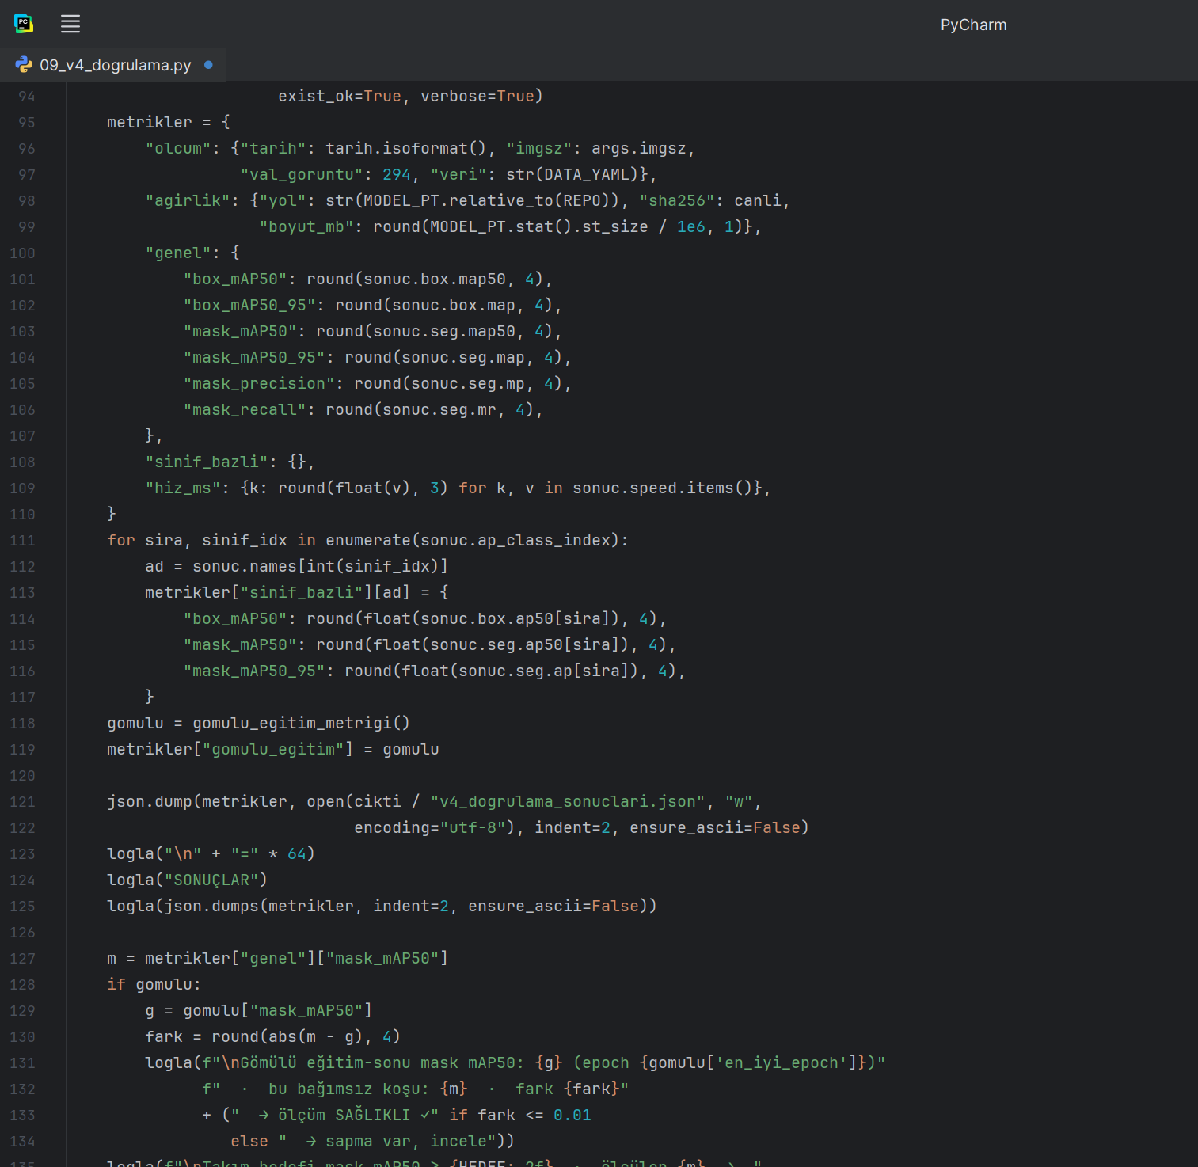
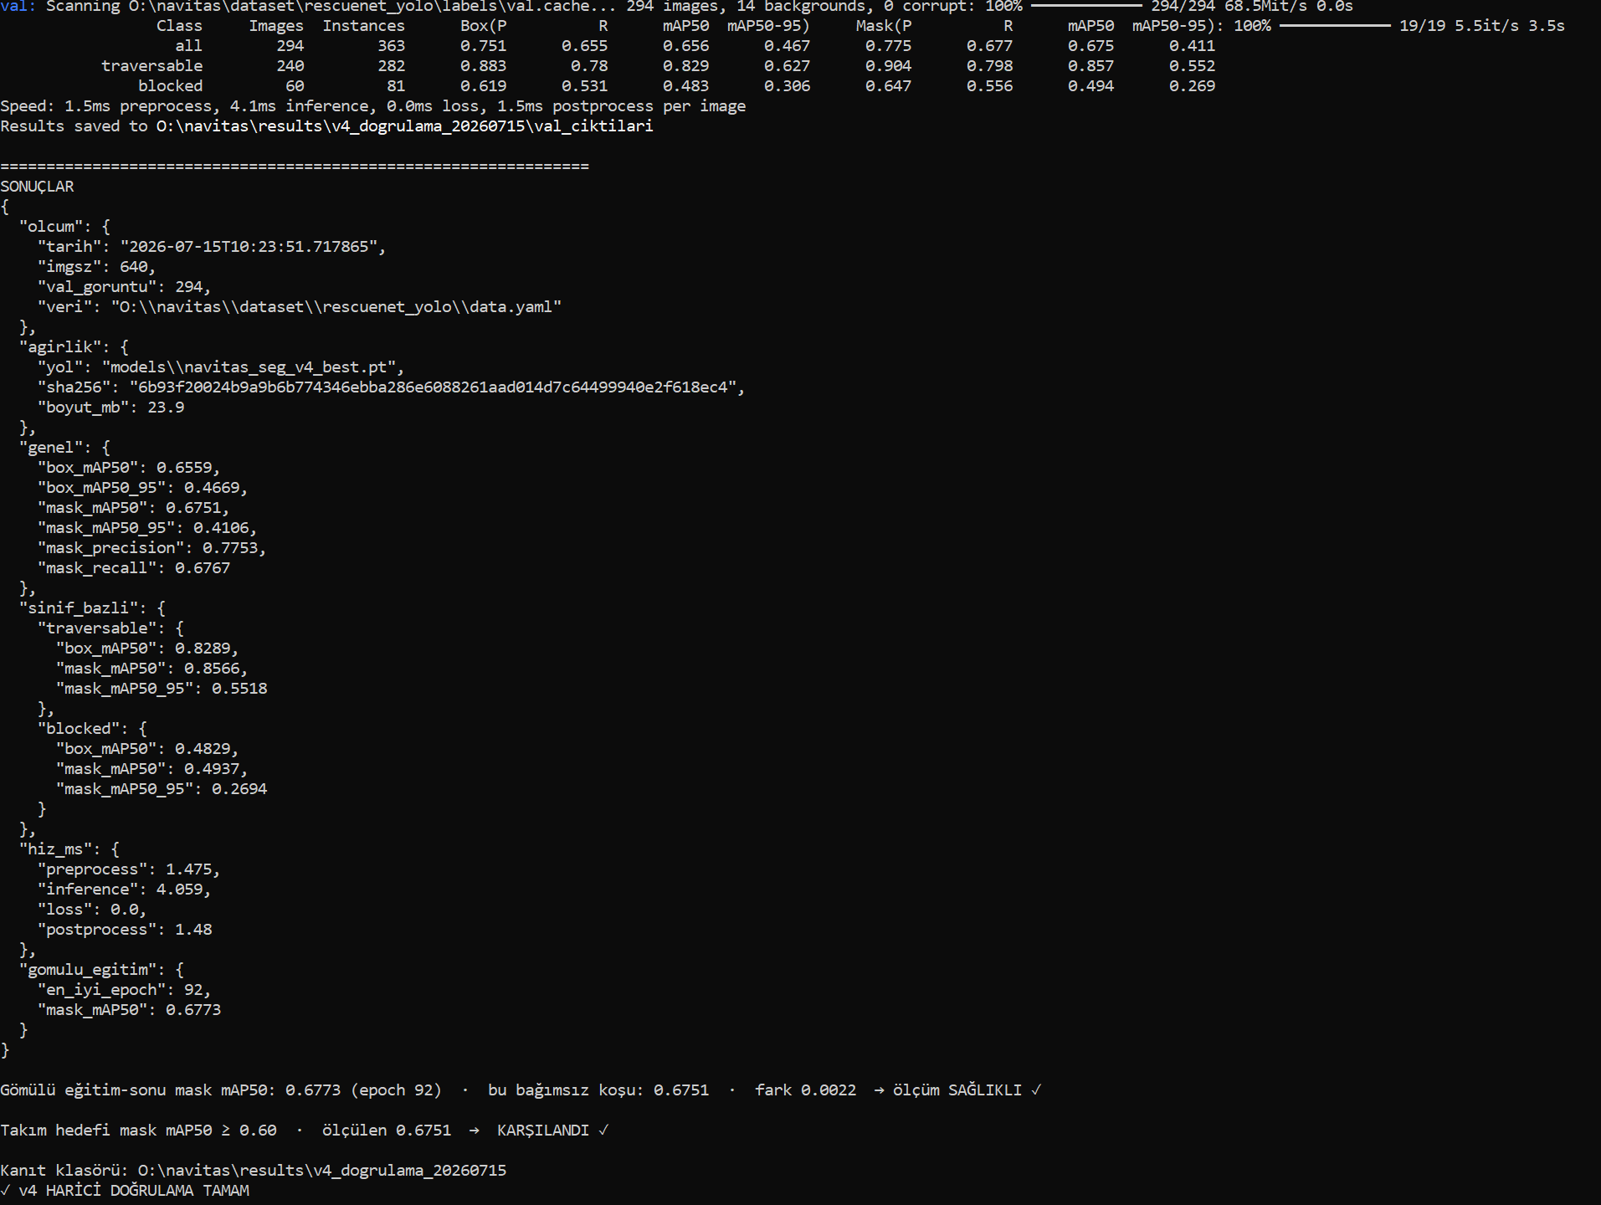
Şekil 3.3.5.11. navitas_seg_v4 Bağımsız Doğrulama — Local (RTX 5080 Laptop Gpu) üzerinde aynı model (SHA-256 doğrulamalı) ve aynı 294 görüntülük RescueNet doğrulama kümesiyle sınıf bazlı metriklerin yeniden üretimi (maske mAP50 = 0,6751; hedef ≥0,60 karşılandı).

Kaynakça
[1] STM32F407VET6 Veri Sayfası (Datasheet), STMicroelectronics.
[2] Raspberry Pi 5 Ürün Dokümantasyonu, Raspberry Pi Ltd.
[3] NVIDIA Jetson Orin NX Geliştirici Dokümantasyonu, NVIDIA.
[4] Ultralytics YOLOv8 Dokümantasyonu, Ultralytics.
[5] Holybro SiK Telemetry Radio V3 Kullanım Kılavuzu, Holybro.
[6] MAVLink v2 Protokol Dokümantasyonu, mavlink.io.
[7] RescueNet: A High Resolution UAV Semantic Segmentation Dataset for Natural Disaster Damage Assessment, RescueNet veri seti dokümantasyonu.
[8] navitas26/navitas GitHub deposu (private), commit cb10e0e (model v4 eğitim kanıtı: results/v4_test_20260715).

